附件1
江苏省2021年全国硕士研究生招生考试
健康应试承诺书

本人已阅读并理解《江苏省2021年全国硕士研究生招生考试考生健康应试须知》，愿意遵守相关规定，承担社会疫情防控责任，并做如下承诺：
1. 本人符合疫情防控的相关要求。
2. 本人在考前14天内自行测量体温，自我监测健康状况，保证体温低于37.3℃、个人健康情况正常。
3. 如在入场前和考试中有发烧（超过37.3℃）或咳嗽等呼吸道症状，本人自愿选择放弃考试或听从考试工作人员安排进入备用隔离考场应试。
本人保证以上承诺信息真实、准确，并知悉与之相关的法律责任。如有瞒报、错报、漏报的情况，一切后果自负。

准考证号：
考生签名：
（签名请勿潦草）
时间：2020年12月 日

附件2:
江苏省2021年全国硕士研究生招生考试
发热或呼吸道异常症状考生承诺书

为顺利参加全国硕士研究生招生考试，同时保障个人和集体的身体健康和生命安全，我郑重作以下承诺：
1.我承诺在发热、咳嗽等呼吸道症状发生当天考试结束后，立即按要求到就近发热门诊就诊并进行核酸检测。
2.我承诺在考试期间全程按要求戴N95口罩，做好手卫生。
3.我承诺服从考场工作人员安排，使用专用通道进出，并在指定考场参加考试。
4.我承诺在考后三日内将核酸检测结果提交给报考点，否则，由此造成的不良后果由本人承担。

准考证号：
考生签名：
（签名请勿潦草）
时间：2020年12月 日

附件3

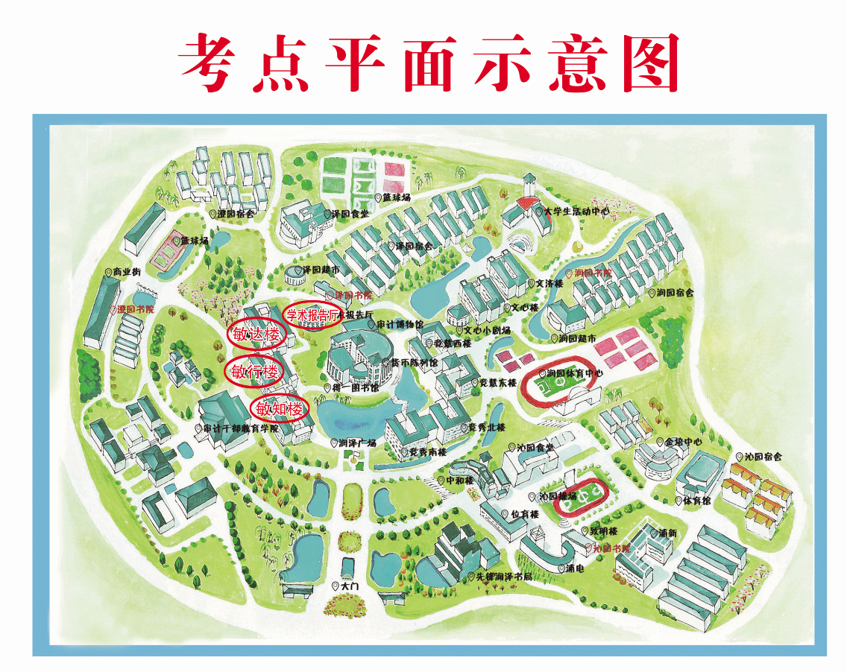

附件4：
考场封闭区域缓冲区示意图

